Plan Prevención

1. Identificación del al empresa

Empresa:
Sector: | Editorial
Dirección: | Barcelona
Teléfono:
Fax:
Identificación fiscal:
Persona de contacto:
Email:
Pagina web:

2. Identificación de los centros de trabajo
Centro de trabajo | dirección | teléfono | Numero de trabajadores | superficie
Oficina | ssss |  | 4 | 30m2
Fabrica | yyy |  | 15 | 600m2
Almacén | xxx |  | 7 | 300m2

EVALUACIÓN RIESGOS

OFICINA
 | RIESGOS LABORALES | MEDIDAS PREVENTIVAS
SEGURIDAD
HIGIENE | Exposición a ruido
ERGONÓMICA | Utilización de PVD  Posturas forzadas  Movimientos repetitivos | Estiramientos en cada hora  Formación e información
PSICOSOCIOGIA | Clima laboral, estrés

FABRICA
 | RIESGOS LABORALES | MEDIDAS PREVENTIVAS
SEGURIDAD | Equipo de trabajo  Maquinaria pesada  Toros  Zona de carga y descarga | Señalización zonas  Renovación aire por aspiración  Estantería fijada a la pared  Zona de peatones
HIGIENE | Exposición a ruido  Contaminantes químicos  Vibraciones | Guantes  Mascarillas  Botas de seguridad  Gafas  Cascos  Ropa protectora  Tapones
ERGONÓMICA | Manipulación de cargas  Posturas forzadas  Movimientos repetitivos | Descansos  Estiramientos en cada hora  Formación e información
PSICOSOCIOLOGIA | Monotonía  Clima laboral

ALMACÉN
 | RIESGOS LABORALES | MEDIDAS PREVENTIVAS
SEGURIDAD | Desniveles  Zona de carga y descarga  Almacenaje | Caminos señalizados  Barandas de protección  Estanterías fijadas  Señalización de desniveles
HIGIENE | Ruidos  Vibraciones | Cascos  Guantes  Botas de seguridad
ERGONÓMICA | Manipulación de cargas  Posturas forzadas  Movimientos repetitivos | Descansos  Estiramientos en cada hora  Formación e información
PSICOSOCIOLOGIA | Monotonía  Clima laboral  Fatiga

MATERIALES
OFICINA
FABRICA | TINTAS: utilización de tintas libres de componentes peligrosos (metales pesados, y pigmentos peligrosos). Sistemas automáticos de alimentación de tintas y barnices  PAPEL: papel libre de cloro  CARTÓN:  COLAS:
ALMACÉN

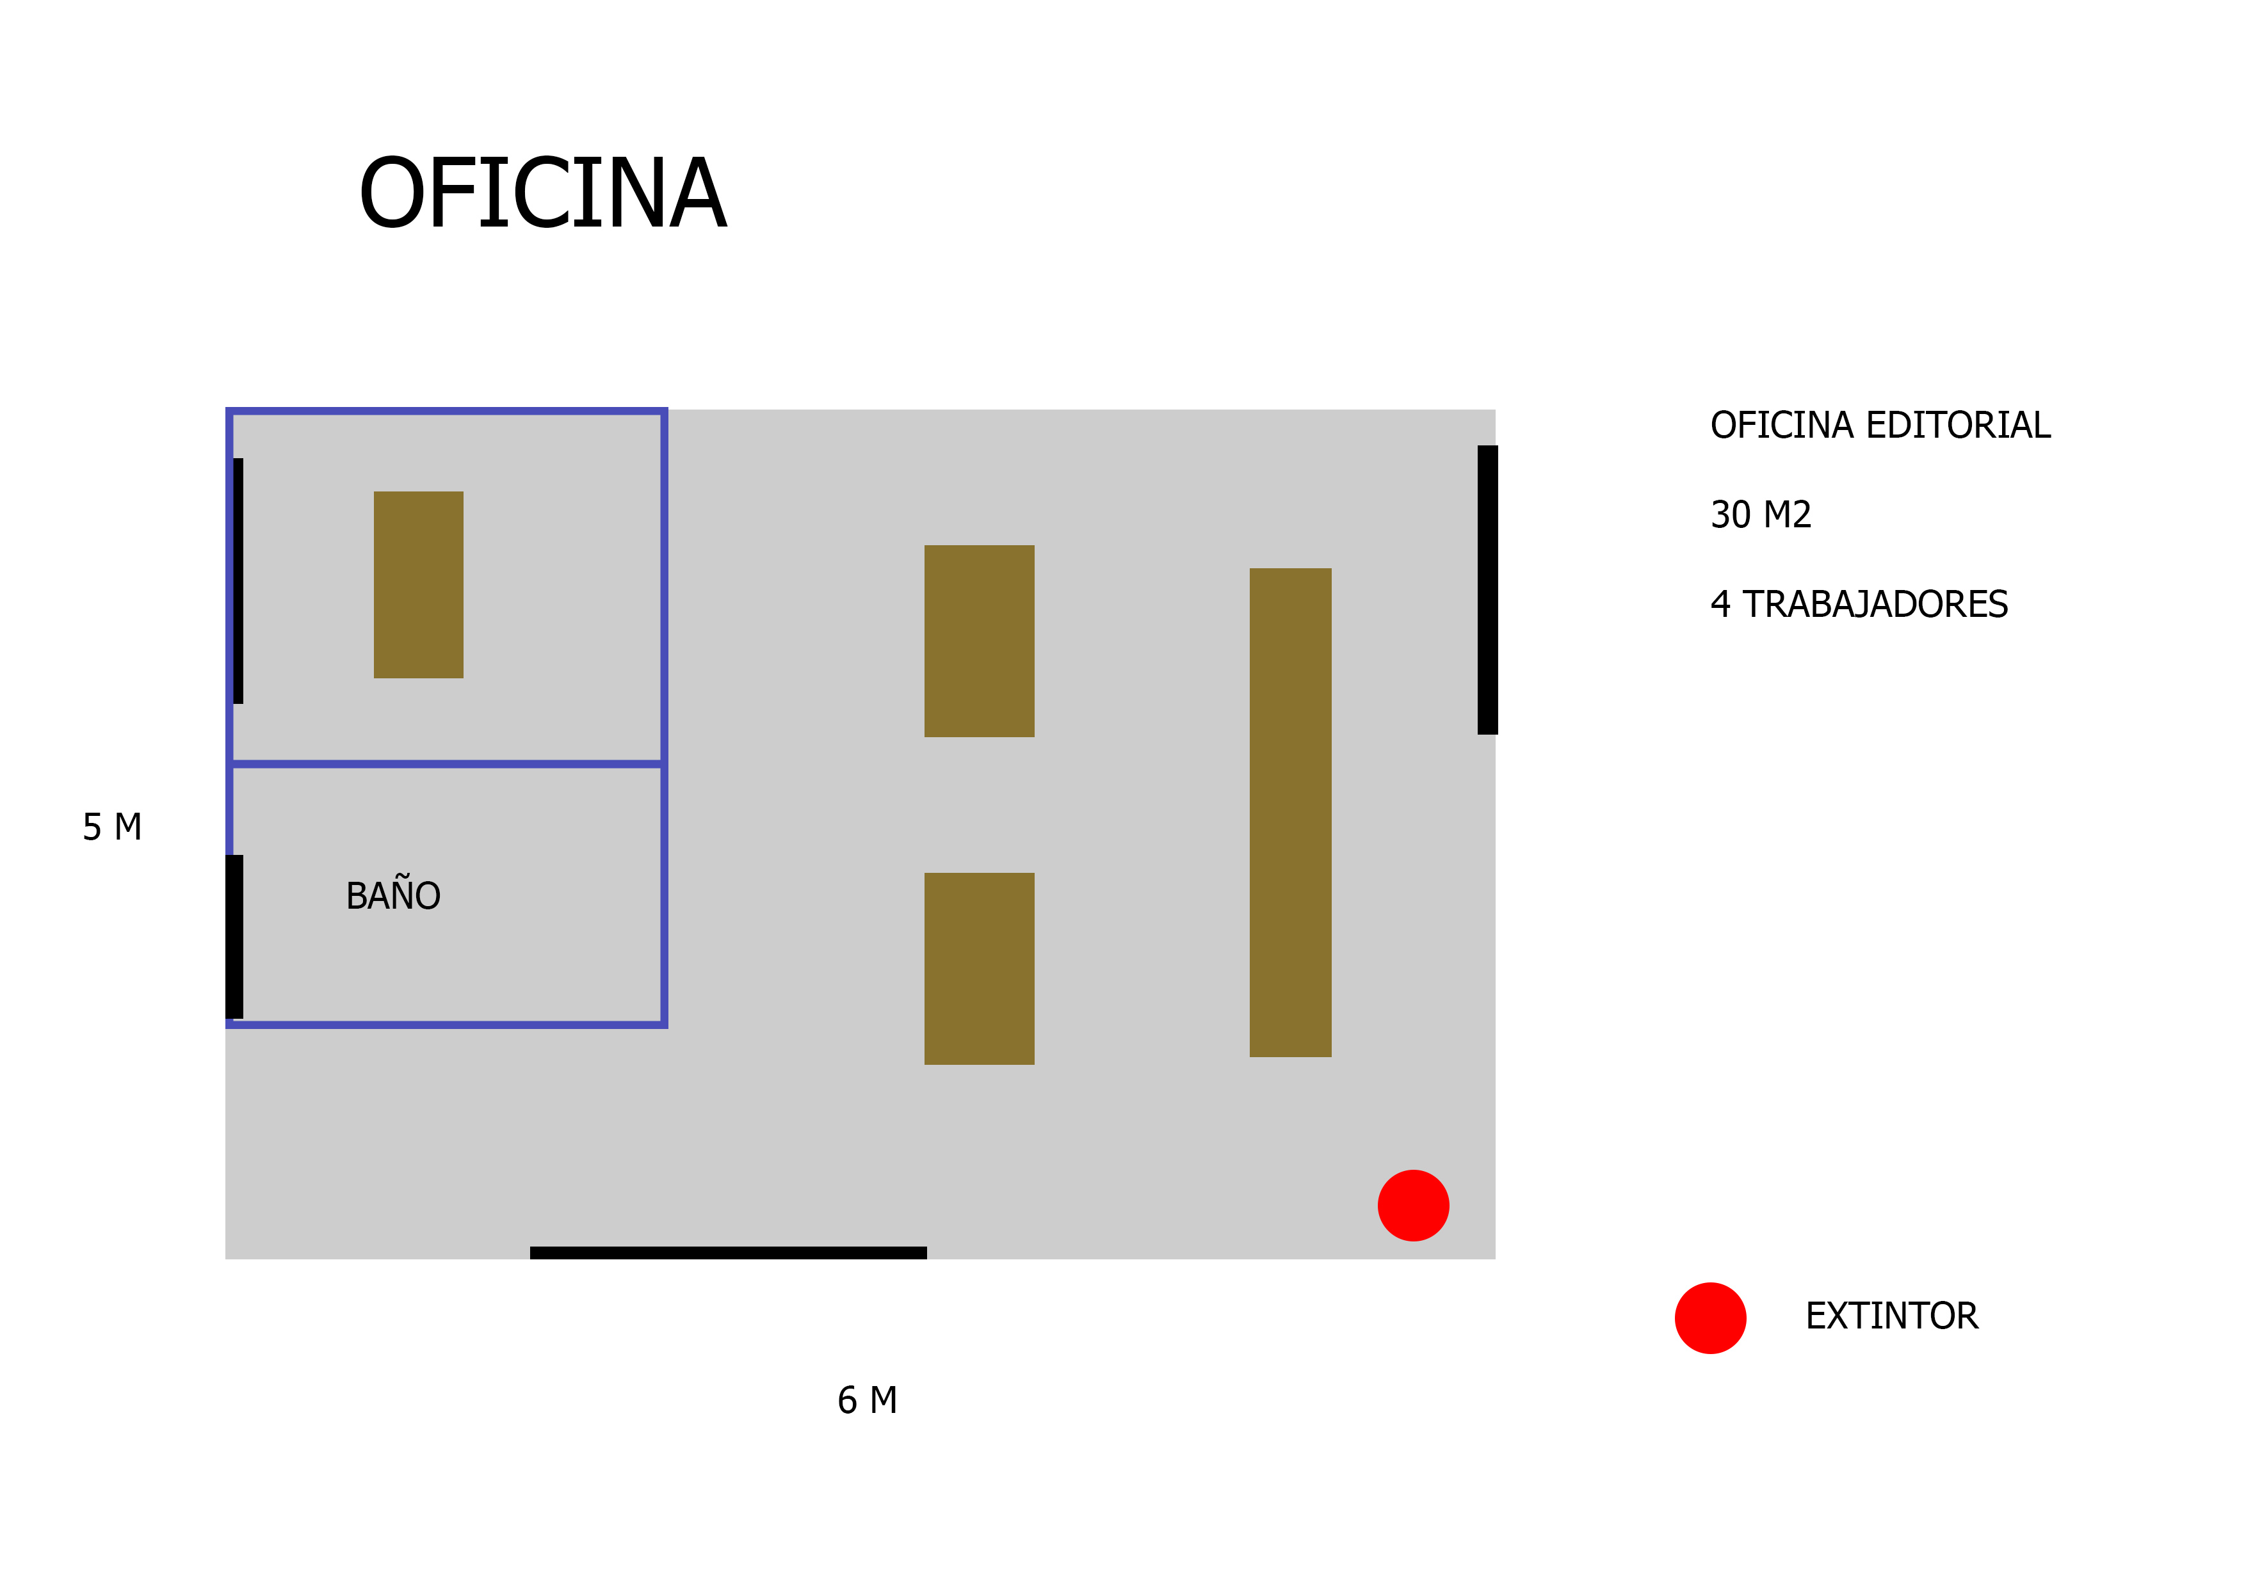

DISTRIBUCIÓN DE CENTROS

